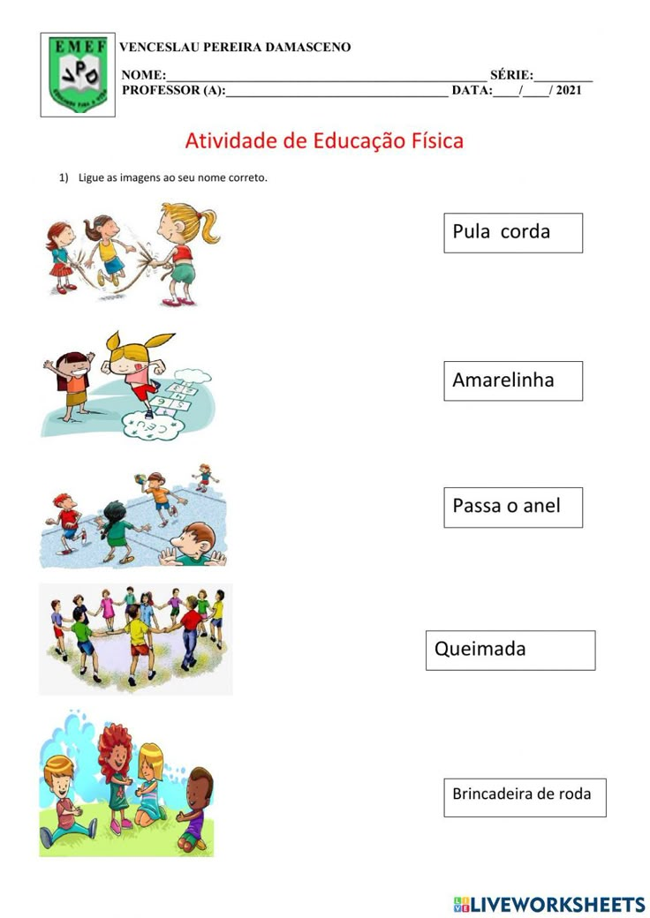

OBSERVE OS DESENHOS ABAIXO E CIRCULE AS BRINCADEIRAS QUE
VOCÊ CONHECE OU JÁ OUVIO FALAR:



ALUNO:____________________________________________________6º01

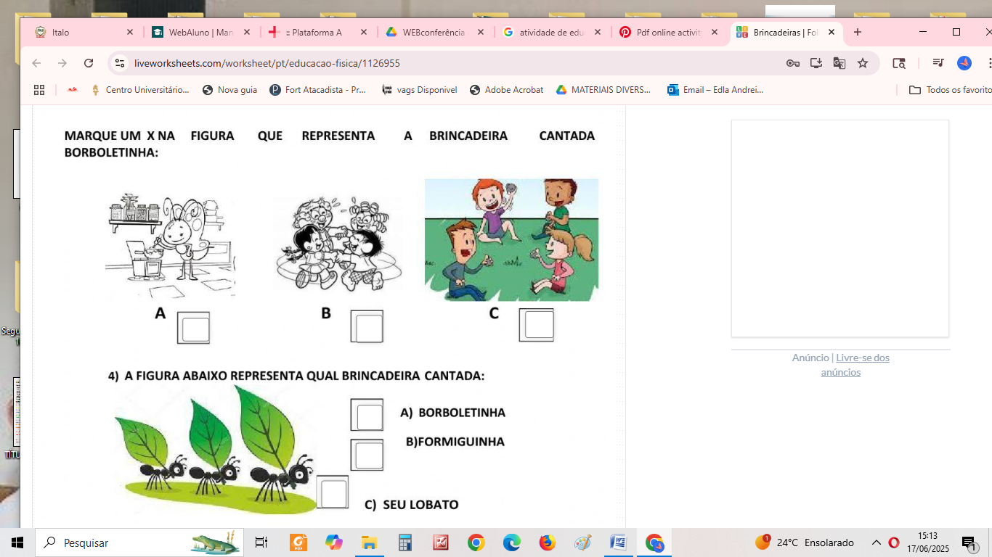


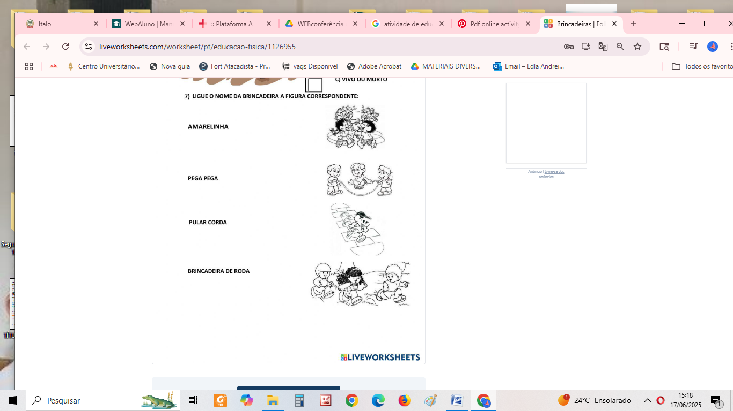

TEMA: O FUTSAL

O futsal também é conhecido como futebol de salão. Ele foi inventado no Uruguai e sua origem ocorreu no ano de 1934. Juan Carlos, o seu idealizador, pensou numa modalidade que misturasse outros esportes, como o futebol de campo e handebol, daí surgiu o futsal. No início, ele foi conhecido como “Indoor Football”. E atualmente, o futsal é uma adaptação do futebol de campo para a prática em uma quadra esportiva.

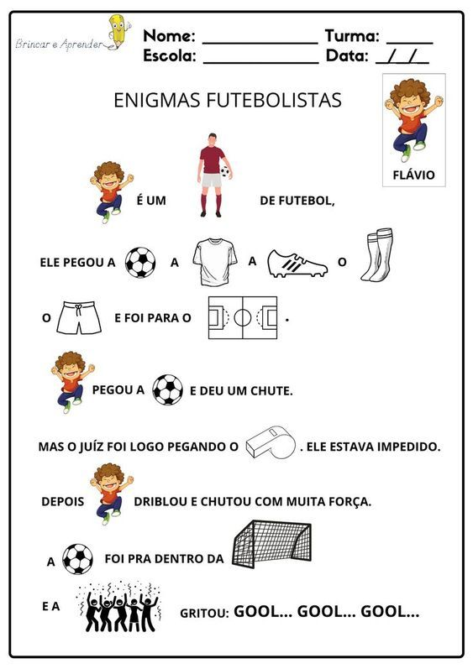
FUNDAMENTO DO FUTSAL
ESCREVA O NOME DO FUNDAMENTO PARA A POSIÇÃO CORRETA


